**МИНИСТЕРСТВО НАУКИ И ВЫСШЕГО ОБРАЗОВАНИЯ РОССИЙСКОЙ ФЕДЕРАЦИИ**

**ПЕНЗЕНСКИЙ ГОСУДАРСТВЕННЫЙ УНИВЕРСИТЕТ**

**Кафедра «Математическое обеспечение и применение ЭВМ»**

**ОТЧЕТ**

по лабораторной работе № 1

по дисциплине « Программное обеспечение информационных систем »

на тему «Проектирование базы данных»

Вариант 3

Выполнили: ст. гр. 21ВП2

Антонов И. И.

Приняла:

доцент Казакова И.А.

Пенза 2024

**Предметная облать** – Мебельная фабрика

**Цель работы**: приобретение практических навыков анализа предметной области (ПрО) на этапе проектирования базы данных (БД)

**Содержание работы**: для заданной предметной области построить

диаграмму базы данных с указанием первичных ключей, связей между таблицами. Составить таблицу сущностей. Для каждой сущности базы данных привести описание атрибутов, задать ограничения.

**Ход работы**: в ходе лабораторной работы была составлена диаграмма базы данных, представленная на рисунке 1.

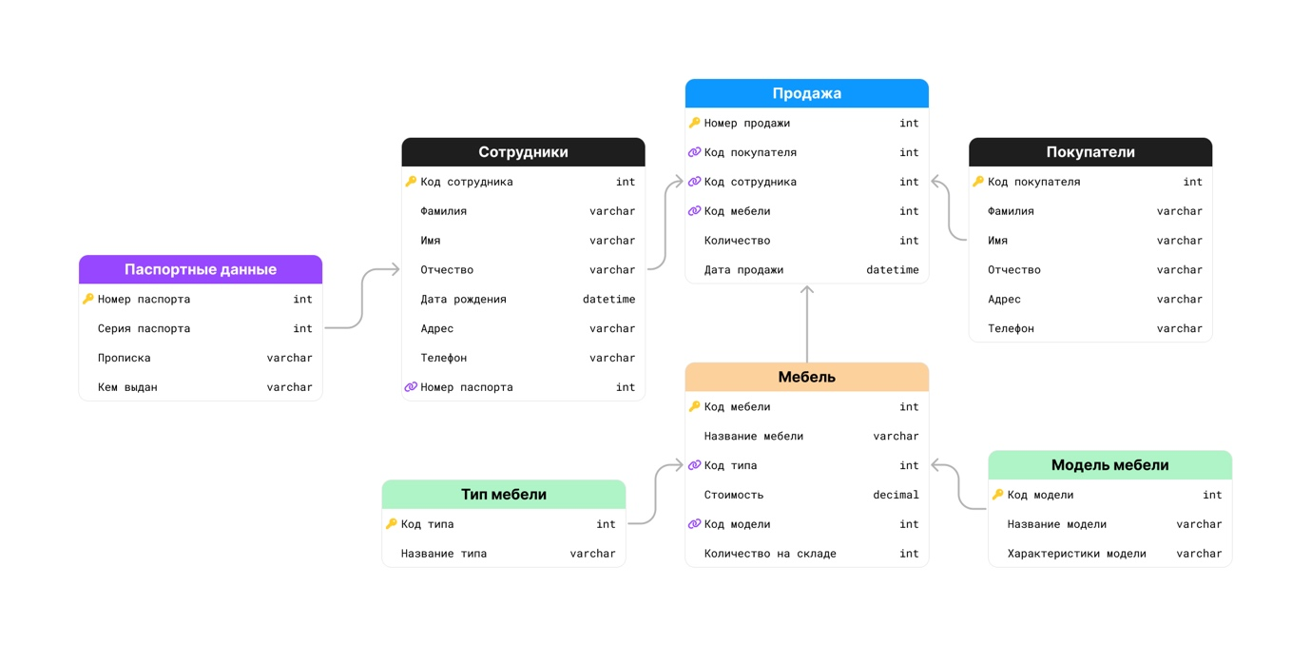

Рисунок 1 – Диграмма базы данных Мебельная фабрика

Была составлена таблица сущностей базы данных, приведённая в таблице 1.

Таблица 1 – Таблица сущностей

|  |  |  |
| --- | --- | --- |
| Название сущности | Идентификатор сущности | Назначение сущности |
| Мебель | **Furnitures** | Содержит сведения о мебели |
| Тип мебели | **FurnitureTypes** | Содержит сведения о типах мебели |
| Модель мебели | **FurnitureModels** | Содержит сведения о моделях мебели |
| Продажа | **Orders** | Содержит сведения о продажах |
| Сотрудники | **Employees** | Содержит сведения о сотрудниках |
| Покупатели | **Customers** | Содержит сведения о покупателях |
| Паспортные данные | **Documents** | Содержит сведения о паспортных данных |

Описание атрибутов сущностей приведено в таблицах 2-8

Таблица 2 – Сущность Мебель

|  |  |  |  |  |  |  |  |
| --- | --- | --- | --- | --- | --- | --- | --- |
| Идентификатор столбца | Содержательное описание | Тип данных | Размерность | Область допустимых значений | Возможность назначения null | Роль | Пример |
| FurnitureId | Код мебели | Целый | 4 | 0001 – 9999 | Нет | PK | 123 |
| Name | Название мебели | Символьный | 30 | “A-z”, “-“ | Нет | - | Nova |
| FurnitureTypeId | Код типа | Целый | 4 | 0001 – 9999 | Нет | FK | 23 |
| Price | Стоимость | Дробный | 16 | 1.00 – 1000000.00 | Нет | - | 123.00 |
| FurnitureModelId | Код модели | Целый | 4 | 0001 – 9999 | Нет | FK | 42 |
| StockQuantity | Количество на складе | Целый | 4 | 001 – 100 | Нет | - | 5 |

Таблица 3 – Сущность Тип мебели

|  |  |  |  |  |  |  |  |
| --- | --- | --- | --- | --- | --- | --- | --- |
| Идентификатор столбца | Содержательное описание | Тип данных | Размерность | Область допустимых значений | Возможность назначения null | Роль | Пример |
| FurnitureTypeID | Код типа | Целый | 4 | 0001 – 9999 | Нет | PK | 23 |
| Name | Название типа | Символьный | 15 | “A-z”, “-“ | Нет | - | Sofa |

Таблица 4 – Сущность Модель мебели

|  |  |  |  |  |  |  |  |
| --- | --- | --- | --- | --- | --- | --- | --- |
| Идентификатор столбца | Содержательное описание | Тип данных | Размерность | Область допустимых значений | Возможность назначения null | Роль | Пример |
| FurnitureModelId | Код модели | Целый | 4 | 0001 – 9999 | Нет | PK | 15 |
| Name | Название модели | Символьный | 30 | “A-z”, “-“ | Нет | - | Angled |
| ModelSpecifications | Характеристики модели | Символьный | 100 | “A-z”, “-“ | Нет | - | Softtouch |

Таблица 5 – Сущность Продажа

|  |  |  |  |  |  |  |  |
| --- | --- | --- | --- | --- | --- | --- | --- |
| Идентификатор столбца | Содержательное описание | Тип данных | Размерность | Область допустимых значений | Возможность назначения null | Роль | Пример |
| OrderId | Номер продажи | Целый | 4 | 0001 – 9999 | Нет | PK | 123 |
| CustomerId | Код покупателя | Целый | 30 | 0001 – 9999 | Нет | FK | 23 |
| EmployeeId | Код сотрудника | Целый | 4 | 0001 – 9999 | Нет | FK | 53 |
| FurnitureId | Код мебели | Целый | 4 | 0001 – 9999 | Нет | FK | 76 |
| Quantity | Количество | Целый | 4 | 0001 – 1000 | Нет | - | 3 |
| OrderDate | Дата продажи | Временной | 8 | 01.01.2000 – 31.12.2100 | Нет | - | 05.06.2024 |

Таблица 6 – Сущность Сотрудники

|  |  |  |  |  |  |  |  |
| --- | --- | --- | --- | --- | --- | --- | --- |
| Идентификатор столбца | Содержательное описание | Тип данных | Размерность | Область допустимых значений | Возможность назначения null | Роль | Пример |
| EmployeeId | Код сотрудника | Целый | 4 | 0001 – 9999 | Нет | PK | 123 |
| Surname | Фамилия | Символьный | 30 | “A-z”, “-“ | Нет | - | Antonov |
| Name | Имя | Символьный | 4 | “A-z”, “-“ | Нет | - | Ilya |
| Patronimyc | Отчество | Символьный | 16 | “A-z”, “-“ | Нет | - | Igorevich |
| Birthday | Дата рождения | Временной | 4 | 01.01.2000 – 31.12.2100 | Нет | - | 03.06.2003 |
| Address | Адрес | Символьный | 50 | “A-z”, “-“ | Нет | - | Krasnaya street, 40 |
| PhoneNumber | Номер телефона | Символьный | 12 | “0-9”, “-, +“ | Нет | - | +79278463867 |
| DocumentID | Код паспорта | Целый | 4 | 0001 – 9999 | Нет | FK | 545 |

Таблица 7 – Сущность Покупатели

|  |  |  |  |  |  |  |  |
| --- | --- | --- | --- | --- | --- | --- | --- |
| Идентификатор столбца | Содержательное описание | Тип данных | Размерность | Область допустимых значений | Возможность назначения null | Роль | Пример |
| CustomerID | Код покупателя | Целый | 4 | 0001 – 9999 | Нет | PK | 123 |
| Surname | Фамилия | Символьный | 30 | “A-z”, “-“ | Нет | - | Antonov |
| Name | Имя | Символьный | 4 | “A-z”, “-“ | Нет | - | Ilya |
| Patronymic | Отчество | Символьный | 16 | “A-z”, “-“ | Нет | - | Igorevich |
| Address | Адрес | Символьный | 50 | “A-z”, “-“ | Нет | - | Krasnaya street, 40 |
| PhoneNumber | Номер телефона | Символьный | 12 | “0-9”, “-, +“ | Нет | - | +79278463867 |

Таблица 8 – Сущность Паспортные данные

|  |  |  |  |  |  |  |  |
| --- | --- | --- | --- | --- | --- | --- | --- |
| Идентификатор столбца | Содержательное описание | Тип данных | Размерность | Область допустимых значений | Возможность назначения null | Роль | Пример |
| DocumentId | Код паспорта | Целый | 4 | 0001 – 9999 | Нет | PK | 545 |
| DocumentNumber | Номер паспорта | Целый | 6 | 000001 – 999999 | Нет | - | 123123 |
| DocumentSeries | Серия паспорта | Целый | 4 | 0001 – 9999 | Нет | - | 5617 |
| RegistrationAdress | Прописка | Символьный | 50 | “A-z”, “-“ | Нет | - | Krasnaya street, 40 |
| IssuedBy | Кем выдан | Символьный | 50 | “A-z”, “-“ | Нет | - | MVD Rossii |

**Вывод**: в ходе выполнения лабораторной работы была спроектирована база данных для предметной области «Мебельная фабрика». Для заданной предметной области была построена диаграмма базы данных, составлена таблица сущностей и описаны атрибуты для каждой сущности.